УТВЕРЖДЕНО
постановлением Администрации
городского округа Верхняя Пышма
от | 02.06.2026 | № | 848

ТЕХНИЧЕСКОЕ ЗАДАНИЕ
на разработку внесения изменений в документацию по планировке территории «Внесение изменений в проект планировки территории и проект межевания территории п. Кедровое»

№  п/п | Перечень и наименование основных позиций | Содержание основных позиций
1 | 2 | 3
- ОБЩИЕ ТРЕБОВАНИЯ
1. | Основание для разработки документации | Генеральный план городского округа Верхняя Пышма применительно к территории населенного пункта п. Кедровое, утвержденный Решением Думы городского округа Верхняя Пышма от 26.02.2010 № 16/1 (в действующей редакции).  Административный регламент предоставления муниципальной услуги «Подготовка и утверждение документации по планировке территории», утвержденный постановлением администрации городского округа Верхняя Пышма от 30.12.2022 № 1657.
2. | Инициатор подготовки документации по планировке территории | Администрация городского округа Верхняя Пышма
3. | Исполнитель работ | Муниципальное казенное учреждение «Центр пространственного развития городского округа Верхняя Пышма»
4. | Источник финансирования работ по подготовке документации по планировке территории | Средства бюджета городского округа Верхняя Пышма (муниципальное задание)
5. | Вид разрабатываемой документации по планировке территории | Проект планировки территории, проект межевания территории
6. | Сроки разработки документации по планировке территории | 03.08.2026
7. | Вид и наименование планируемого к размещению объекта капитального строительства, его основные характеристики | Размещение объектов капитального строительства не планируется
8. | Цель подготовки документации | Обеспечение устойчивого развития территорий, в том числе выделения элементов планировочной структуры, установления границ земельных участков.
9. | Нормативные документы и требования нормативного и регулятивного характера, включая назначение территории и требования к ее развитию, установленные документами территориального планирования и правовыми актами | - Градостроительный кодекс Российской Федерации (в действующей редакции);  - Земельный кодекс Российской Федерации (в действующей редакции);  - Приказ Росреестра от 10.11.2020 № П/0412 «Об утверждении классификатора видов разрешенного использования земельных участков»;  - Приказ Минстроя России от 06.08.2020 № 433/пр «Об утверждении технических требований к ведению реестров государственных информационных систем обеспечения градостроительной деятельности, методики присвоения регистрационных номеров сведениям, документам, материалам, размещаемым в государственных информационных системах обеспечения градостроительной деятельности, справочников и классификаторов, необходимых для обработки указанных сведений, документов, материалов, форматов предоставления сведений, документов, материалов, содержащихся в государственных информационных системах обеспечения градостроительной деятельности»;  - Закон Свердловской области от 20.10.2011 № 94-ОЗ «О государственных информационных системах Свердловской области»;  - Постановление Правительства Свердловской области от 19.09.2017 № 708-ПП «О Региональной информационно-аналитической системе управления развитием территории Свердловской области»;  - Приказ Министерства строительства и развития инфраструктуры Свердловской области от 12.03.2021 № 172-П (ред. от 16.04.2024) «Об утверждении требований к структуре и оформлению сведений, документов, материалов, направляемых для размещения в Региональной информационно-аналитической системе управления развитием территории Свердловской области»;  - Приказ Министерства строительства и развития инфраструктуры Свердловской области от 27.04.2021 № 268-П «Об утверждении описания структур XML-схем, используемых для формирования XML-документов территориального планирования, XML-документов по планировке территории, XML-документов по планировке линейного объекта»;  - Генеральный план городского округа Верхняя Пышма применительно к населенному пункту поселок Кедровое, утвержденный Решением Думы городского округа Верхняя Пышма от 26.02.2010 № 16/1 (в действующей редакции).  - Правила землепользования и застройки на территории городского округа Верхняя Пышма, утвержденные Решением Думы городского округа Верхняя Пышма от 31.10.2019 № 15/4 (в действующей редакции);  - Нормативы градостроительного проектирования городского округа Верхняя Пышма, утвержденные Решением Думы городского округа Верхняя Пышма от 25.02.2016 № 40/5 (в действующей редакции);  - Административный регламент предоставления муниципальной услуги «Подготовка и утверждение документации по планировке территории», утвержденный постановлением администрации городского округа Верхняя Пышма от 30.12.2022 № 1657;  - СП 396.1325800.2018 «Улицы и дороги населенных пунктов. Правила градостроительного проектирования»;  - СП 42.13330.2016. Свод правил. Градостроительство. Планировка и застройка городских и сельских поселений. Актуализированная редакция СНиП 2.07.01-89* (утв. Приказом Минстроя России от 30.12.2016 № 1034/пр);  - СНиП 11-04-2003 «Инструкция о порядке разработки, согласования, экспертизе и утверждении градостроительной документации», в части не противоречащей Градостроительному кодексу Российской Федерации;  - Постановление Главного государственного санитарного врача РФ от 25.09.2007 N 74 (в действующей редакции) «О введении в действие новой редакции санитарно-эпидемиологических правил и нормативов СанПиН 2.2.1/2.1.1.1200-03 «Санитарно-защитные зоны и санитарная классификация предприятий, сооружений и иных объектов» (Зарегистрировано в Минюсте России 25.01.2008 N 10995);  - ГОСТ 21.204-2020 «Система проектной документации для строительства. Условные графические обозначения и изображения элементов генеральных планов и сооружений транспорта»;  - Действующие государственные регламенты, нормы, правила, стандарты, а также исходные данные, технические условия и требования, выданные органами государственного надзора и заинтересованными организациями.  Иные действующие государственные регламенты, нормы, правила, стандарты, а также исходные данные, технические условия и требования, выданные органами государственного надзора и заинтересованными организациями.
- СОСТАВ И СОДЕРЖАНИЕ РАБОТ
10. | Требования к выполнению инженерных изысканий | Не требуется проведение инженерных изысканий
11. | Состав исходных данных для разработки документации по планировке территории | Сбор исходных данных для подготовки документации по планировке территории осуществляется самостоятельно Исполнителем работ.  Состав исходных данных:  - Данные государственного кадастра недвижимости (кадастровый план территории);  - Выписки из Единого государственного реестра недвижимости;  - Материалы ранее утвержденной документации по планировке территории:  - - Документация по планировке территории «Внесение изменений в проект планировки территории и проект межевания территории п. Кедровое», утвержденная постановлением администрации городского округа Верхняя Пышма от 10.04.2018 № 292 (с изменениями от 17.04.2026 № 592);  - - Документация по планировке территории «Проект межевания территории городского округа Верхняя Пышма применительно к территории поселка Кедровое в целях определения границ территории общего пользования», утвержденная постановлением администрации городского округа Верхняя Пышма от 13.01.2021 № 13 (с изменениями от 18.04.2023 № 409);  - Генеральный план городского округа Верхняя Пышма, применительно к территории поселка Кедровое, утвержденный Решением Думы городского округа Верхняя Пышма от 26.02.2010 № 16/1 (в действующей редакции);  - Правила землепользования и застройки на территории городского округа Верхняя Пышма, утвержденные Решением Думы городского округа Верхняя Пышма от 31.10.2019 № 15/4 (в действующей редакции).  Состав исходных данных может быть расширен либо сокращен при выполнении работ по подготовке документации по планировке территории.
12. | Требования к выполнению документации по планировке территории | Документацию по планировке территории выполнить в системе координат МСК-66.  Состав и требования к документации по планировке территории определен действующим законодательством Российской Федерации – гл. 5 Градостроительного кодекса РФ, Административным регламентом предоставления муниципальной услуги «Подготовка и утверждение документации по планировке территории», утвержденный постановлением администрации городского округа Верхняя Пышма от 30.12.2022 № 1657.  Проект межевания территории в обязательном порядке должен соответствовать требованиям гл. I.1., V.4. Земельного кодекса РФ.  - Состав документации по планировке территории соответствует документации по планировке территории «Внесение изменений в проект планировки территории и проект межевания территории п. Кедровое», утвержденный постановлением администрации городского округа Верхняя Пышма от 10.04.2018 № 292 (с изменениями от 12.01.2024 № 10, с изменениями от 17.04.2026 № 592), и может быть дополнен при необходимости.  Внести изменения в документацию по планировке территории в части образования земельных участков, в целях установления станции водоподготовки в границах, указанных в п. 19, п 19.1 настоящего технического задания.
- ПОРЯДОК ПОДГОТОВКИ И ВЫПОЛНЕНИЯ МАТЕРИАЛОВ ПРОЕКТА
13. | Этапы разработки документации по планировке территории | Документацию по планировке территории подготовить в I этап:  - Сбор и систематизация исходных данных. Анализ существующего состояния территории, в том числе комплексные инженерно-геодезические изыскания, для разработки проекта планировки и межевания территории.  - Получение информации о возможности подключения (технологического присоединения) объектов капитального строительства к сетям инженерно-технического обеспечения (за исключением сетей электроснабжения), предусмотренной законодательством Российской Федерации о градостроительной деятельности (получение технических условий на перенос, подключение к инженерным сетям);  - Разработка проекта планировки территории: утверждаемая часть и обосновывающая часть;  - Разработка проекта межевания территории: утверждаемая часть и обосновывающая часть.  - Передача документации на согласование;  - Корректировка материалов по замечаниям согласующих организаций в максимально короткие сроки для последующего согласования.
14. | Согласование документации по планировке территории | Документация по планировке территории в полном объеме подлежит согласованию с Управлением архитектуры и градостроительства администрации городского округа Верхняя Пышма.
15. | Основные требования к содержанию, количеству и форме предоставляемых материалов по этапам разработки документации по планировке территории, последовательность и сроки выполнения работ | Документы и материалы предоставляются на электронном и бумажном носителе в соответствии с приложением № 4 Административного регламента предоставления муниципальной услуги «Подготовка и утверждение документации по планировке территории», утвержденный постановлением администрации городского округа Верхняя Пышма от 30.12.2022 № 1657.  В обязательном порядке в основную часть проекта планировки территории включить таблицы содержащие:  - Перечень координат характерных точек красных линий в соответствии с чертежом планировки территории;  - Перечень координат характерных точек границы проектирования в соответствии с графическими материалами документации по планировке территории;  - Перечень координат характерных точек границы зон планируемого размещения объектов капитального строительства;  - Границы зоны планируемого размещения линейного объекта (для линейных объектов: - границы зон планируемого размещения линейных объектов;- границы зон планируемого размещения линейных объектов, подлежащих реконструкции в связи с изменением их местоположения);  Материалы проекта межевания территории дополнительно должны быть представлены в соответствии с требованиями Приказа Росреестра от 02.12.2024 N П/0384/24 «О размещении на официальном сайте Федеральной службы государственной регистрации, кадастра и картографии в информационно-телекоммуникационной сети «Интернет» XML-схемы, используемой для формирования XML-документов, направляемых в форме электронных документов в орган регистрации прав органами государственной власти, органами местного самоуправления в порядке межведомственного информационного взаимодействия в части сведений о границах, зонах, территориях, для внесения в реестр границ Единого государственного реестра недвижимости».  В целях ведения государственной ИСОГД Свердловской области материалы документации по планировке территории, в соответствии со структурой, представленной на сайте Минстроя СО (https://minstroy.midural.ru/article/show/id/10072) формируются:  - Проекты планировки в формате XML;  - Проект межевания в форматах .tab, .shp, .mid/.mif;  - Границы проектирования координатным описанием территории в формате CSV.  В формате XML*, в соответствии с приказом Министерства строительства и развития инфраструктуры Свердловской области от 27.04.2021 № 268-П «Об утверждении описания структур XML-схем, используемых для формирования XML-документов территориального планирования, XML-документов по планировке территории, XML-документов по планировке линейного объекта», в соответствии с приказом Министерства строительства и развития инфраструктуры Свердловской области от 12.03.2021 № 172-П «Об утверждении требований к структуре и оформлению сведений, документов, материалов, направляемых для размещения в Региональной информационно-аналитической системе управления развитием территории Свердловской области»  Структуру адресов (образованных земельных участков) выполнить в соответствии с Постановлением Правительства Российской Федерации от 19.11.2014 № 1221.  Для описания земельных участков должна быть предоставлена информация в виде учетного номера земельного участка, ранее присвоенного учетного номера (при наличии), площади образуемого и изменяемого земельных участков и их частей, а также площади образуемых земельных участков, которые после образования будут относиться к территориям общего пользования или имуществу общего пользования, разрешенного использования образуемых земельных участков в соответствии с проектом планировки территории в случаях, предусмотренных Градостроительным кодексом Российской Федерации.  * Форматно-логический контроль XML-документа, подлежащего размещению в ГИСОГД, осуществляется с использованием веб-сервиса Министерства строительства и развития инфраструктуры Свердловской области – https://flk.minstroy.midural.ru.
16. | Публичные слушания или общественные обсуждения | Требуется* проведение общественных обсуждений, публичных слушаний в соответствии с Положением о порядке организации и проведения общественных обсуждений, публичных слушаний в городском округе Верхняя Пышма, утвержденным Решением Думы городского округа Верхняя Пышма от 28.05.2020 № 22/12 (в действующей редакции).  Размер одного файла, подлежащего опубликованию, не должен превышать 50 Мб.  * с учетом постановлением Правительства Свердловской области от 04.12.2025 № 676-ПП «Об установлении на территории Свердловской области случаев подготовки органами местного самоуправления муниципальных образований, расположенных на территории Свердловской области, проектов  генеральных планов поселений, генеральных планов муниципальных округов, генеральных планов городских округов, правил землепользования и застройки, проектов, предусматривающих внесение в них изменений, без проведения общественных обсуждений или публичных слушаний, а также случаев, при которых проекты планировки территории и проекты межевания территории, внесение изменений в такие проекты планировки территории и проекты межевания территории утверждаются без проведения общественных  обсуждений или публичных слушаний».
17. | Особые условия | Отсутствуют
- СХЕМА ГРАНИЦ ДЕЙСТВИЯ ДОКУМЕНТАЦИИ ПО ПЛАНИРОВКЕ ТЕРРИТОРИИ (границ проектирования *)
18. | 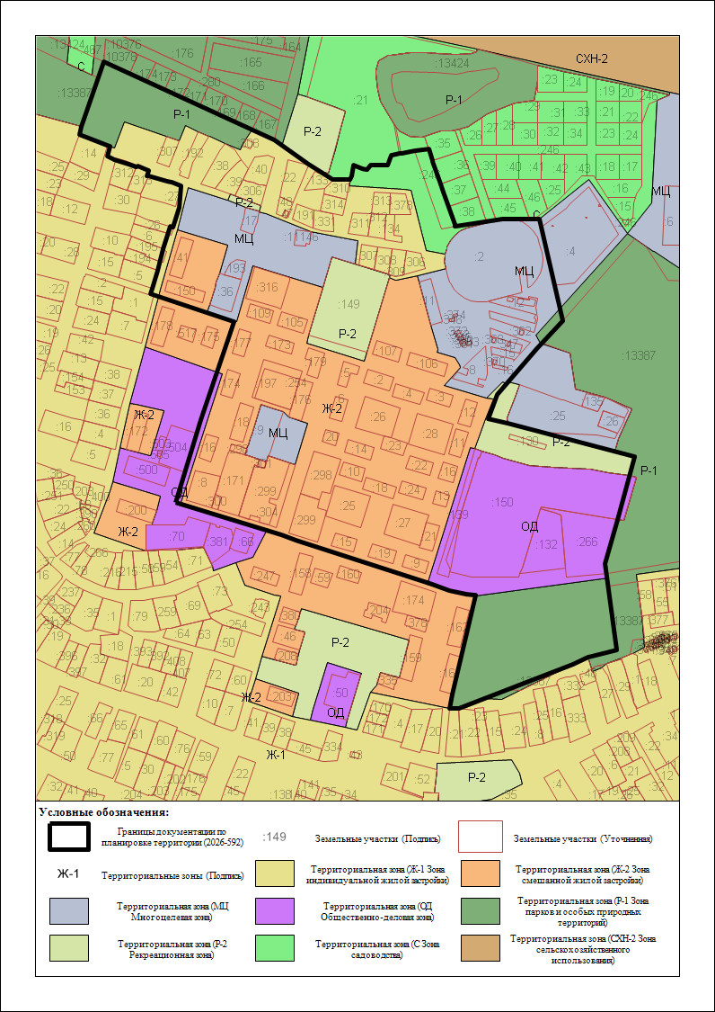
18.1 | Координаты границ проектирования *  * соответствуют границам, установленным документацией по планировке территории «Внесение изменений в проект планировки территории и проект межевания территории п. Кедровое, утвержденный постановлением администрации городского округа Верхняя Пышма от 10.04.2018 № 292 (с изменениями от 17.04.2026 № 592).
19 | V. ГРАНИЦЫ УЧАСТКА, В ОТНОШЕНИИ КОТОРОГО ВНОСЯТСЯ ИЗМЕНЕНИЯ В ПРОЕКТ  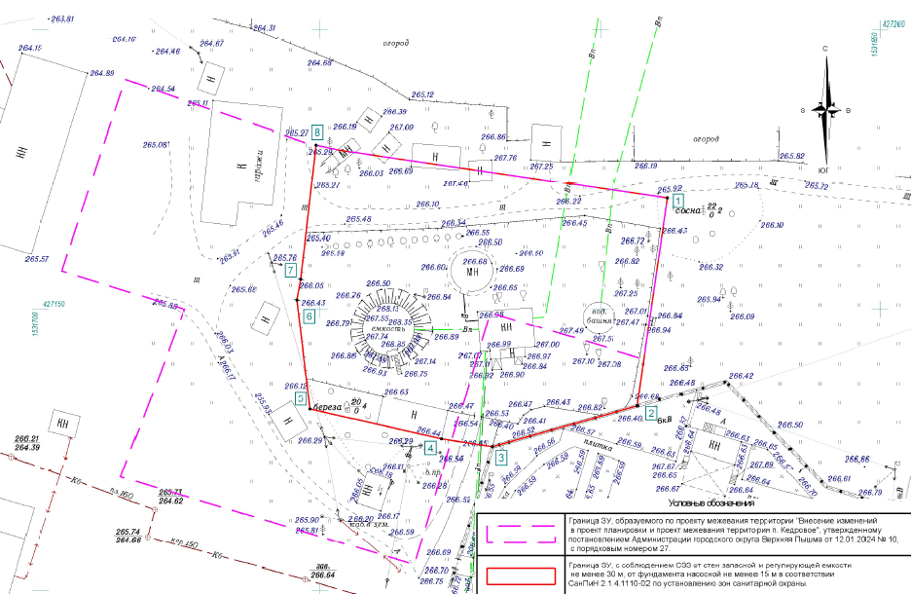
  № | Х | У
  1 | 427169,86 | 1531812,04
  2 | 427132,729 | 1531806,58
  3 | 427125,457 | 1531780,707
  4 | 427126,866 | 1531771,699
  5 | 427132,188 | 1531748,173
  6 | 427151,704 | 1531745,83
  7 | 427155,395 | 1531746,512
  8 | 427179,371 | 1531749,274
  9 | 427178,42 | 1531753,82
  1 | 427169,86 | 1531812,04

